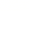
宜昌市部分示范高中教学协作体2019年秋期中联考
高一物理
（全卷满分：100分 考试用时：90分钟）

一、选择题,本题共12小题，每小题4分，共48分．1-8题中每题只有一个正确选项,9-12题每题有多个选项正确．全部选对的得4分，选对但不全的得2分，有选错或不答的得0分．
1.第一次世界大战期间，一名法国飞行员在2000 m高空飞行时，发现脸旁有一个小东西，他以为是一只小昆虫，敏捷地把它一把抓过来，令他吃惊的是，抓到的竟是一颗子弹。飞行员能抓到子弹，是因为( )
A. 飞行员的反应快 B. 子弹相对于飞行员是静止的
C. 子弹已经飞得没有劲了，快要落在地上了 D. 飞行员是超人，手有劲

2.在如图所示的照片中，关于物体或人在运动过程中的一些描述说法正确的是( )
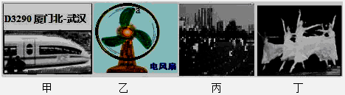
A. 甲图是一列在12:35~20:07之间由厦门北开往武汉的动车，12:35是指动车运动时间
B. 乙图中的a点是电风扇扇叶边缘上的一点，它在运动一周的过程中，其平均速度不为零
C. 丙图中400m跑步比赛的终点在同一直线上，但起点不在同一直线上，这样做的目的是为了使参加比赛的同学路程大小相同
D. 丁图是正在做精彩表演的芭蕾舞演员，台下的观众可以把她们视为质点

3. 下列各组物理量中，全部是矢量的是（ ）
A．位移、时间、速度、加速度 B．质量、路程、速度、平均速度
C．速度、平均速度、位移、加速度 D．位移、路程、时间、加速度

4.汽车从立交桥顶上向下做变速直线运动．已知第1s 内通过2m、第2s 内通过4m、第3s 内通过 7m，则下列说法中正确的是（ ）
A．第2s内的平均速度是 4m/s B．第2s内的平均速度是 2m/s
C．第2s末的瞬时速度是 2m/s D．第2s末的瞬时速度是 4m/s

5.关于加速度，下列说法中正确的是( )
A.加速度表示速度的“增加” B. 加速度表示速度变化的快慢
C. 加速度就是速度的“变化量” D.加速度表示速度变化的大小

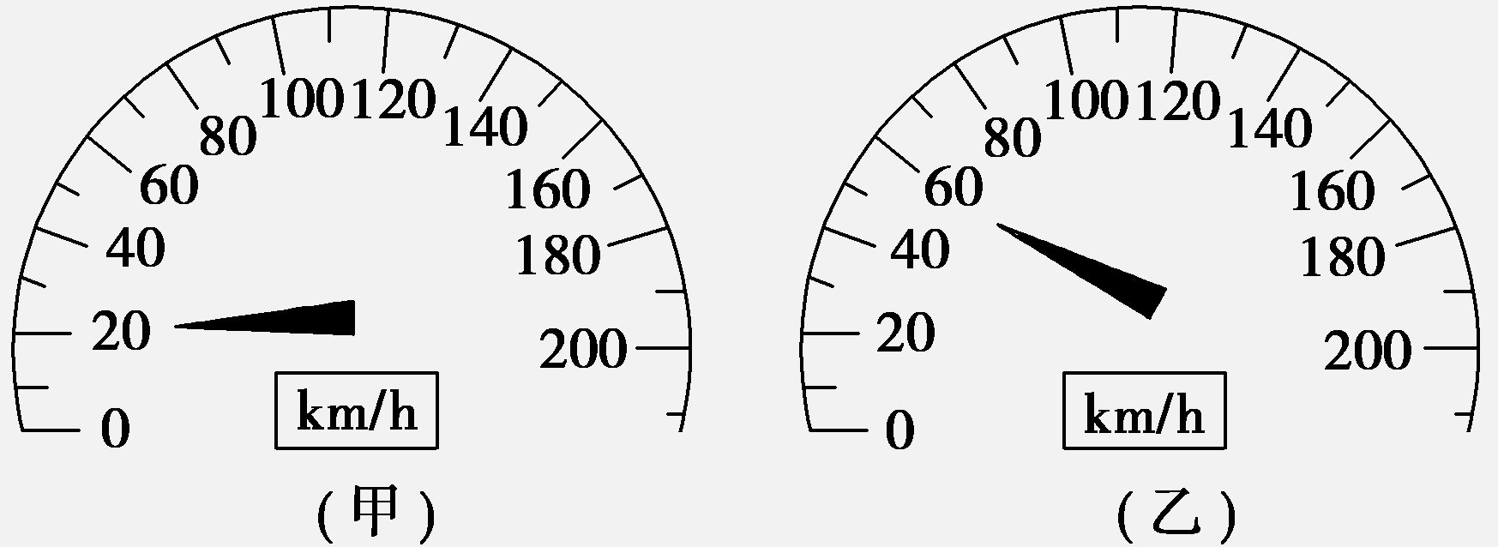
6.如图所示是汽车的速度计，某同学在汽车中观察速度计指针位置的变化。开始时指针指示在如图(甲)所示的位置，经过8 s后指针指示在如图(乙)所示的位置，若汽车做匀变速直线运动，那么它的加速度约为( )
A. 11 m/s²
B. 5.0 m/s²
C. 0.6 m/s²
D. 1.4 m/s²

7．关于自由落体运动，下列说法正确的是（ )
A．物体竖直向下的运动就是自由落体运动
B．加速度等于重力加速度的运动就是自由落体运动
C．在自由落体运动过程中不同质量的物体加速度相同
D．物体自由落体运动位移与时间成正比

8. 放在水平桌面上的木块受到弹力，关于这弹力下述正确的是（ ）
A. 是由于桌面的形变而产生的 B.是由于木块的形变而产生的
C. 就是物体的重力 D.是由于木块和桌面的形变共同产生的

9.如图所示为A、B两人在同一直线上运动的位移-时间图像，下列关于图像的分析正确的是( )
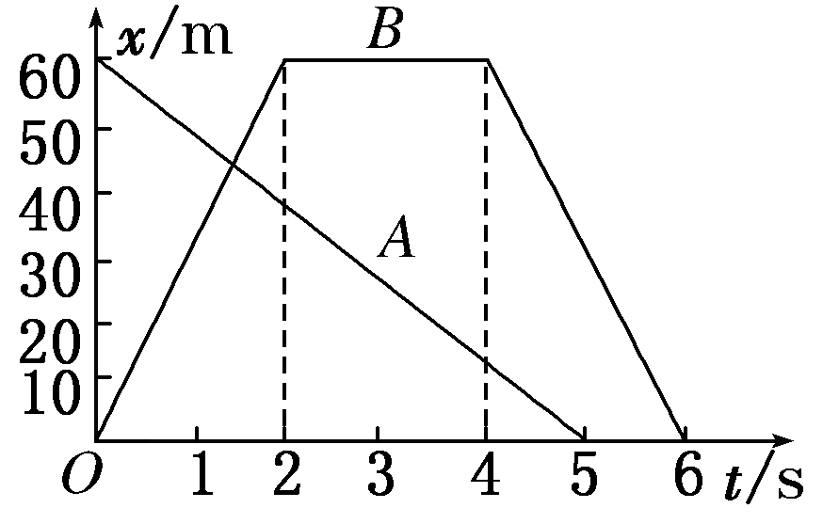
A. 0～2秒内，A、B两人同向而行
B. 0～2秒内，A的速度比B的速度小
C. 在5 s内，A走的路程比B走的路程多
D. 在5 s内，A的位移比B的位移大

10.两物体A、B沿直线做匀变速运动的v–t图象如图所示，下列说法中正确的是 （ ）
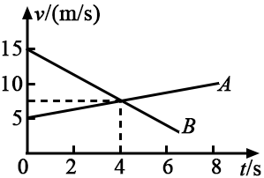
A．A、B运动方向一定相同
B．0~4 s内A、B的位移相同
C．t=4 s时，A、B的速度相同
D．A的加速度比B的加速度大

11.A与B两个质点向同一方向运动，A做初速度为零的匀加速直线运动，B做匀速直线运动。开始计时时，A、B位于同一位置，则当它们再次位于同位置时( )
A. 两质点速度相等
B. A与B在这段时间内的平均速度相等
C. A的速度是B的4倍
D. A与B的位移相等
12.下列关于弹力和摩擦力的说法中错误的是（ ）
A. 有摩擦力的接触面间必定有弹力，有弹力的接触面也一定有摩擦力
B. 摩擦力的大小一定与物体所受的正压力大小成正比
C. 轻杆的弹力方向可以不在杆所在的直线上
D. 摩擦力的方向总是与运动方向相反，起阻碍物体运动的作用

二．实验题(每空2分,共16分)
13.（10分）用打点计时器可测纸带运动的时间和位移。下面是没有按操作顺序写的不完整的实验步骤，按照你对实验的理解，在各步骤空白处填上适当的内容，然后按实际操作的合理步骤，将各步骤的字母代号顺序写在空白处。
A．在电磁打点计时器的两接线柱上分别接上导线，导线的另一端分别接在50 Hz的低压________ （填“交流”或“直流”）电源的两个接线柱上；
B．把电磁打点计时器固定在桌子上，让纸带穿过________（填“插孔”或“限位孔”），并压在________（填“白纸”或“复写纸”）下面；
C．用刻度尺测量从计时开始点到最后一个点间的距离Δx；
D．切断电源，取下纸带，如果共有6个清晰的点，则这段纸带记录的时间Δt=_______s
E．打开电源开关，再用手水平地拉动纸带，纸带上打下一系列小点；
F．利用公式计算纸带运动的平均速度。
实验步骤的合理顺序是_______________。

14.（6分）在“探究弹力和弹簧伸长量的关系并测定弹簧的劲度系数”的实验中，实验装置如图所示.所用的每个钩码的重力相当于对弹簧提供了向右恒定的拉力.实验时先测出不挂钩码时弹簧的自然长度，再将5个钩码逐个挂在绳子的下端，每次测出相应的弹簧总长度.
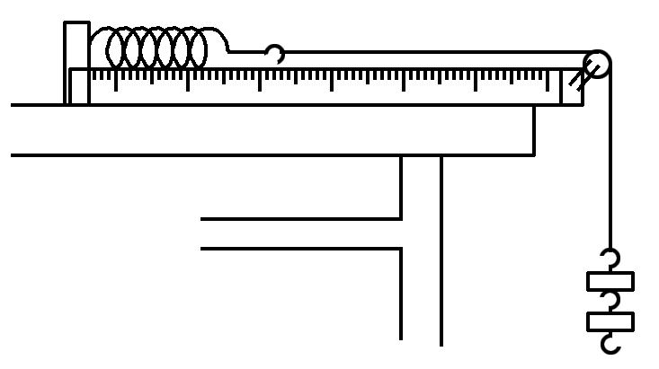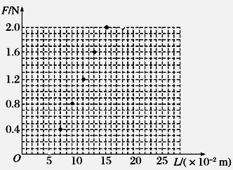
（1）有一个同学通过以上实验测量后把6组数据在图坐标纸中描点，请作出F－L图线.
（2）由此图线可得出弹簧的原长L₀＝________ cm
（3）由此图线可得出弹簧的劲度系数k＝________ N/m

三、本题3小题，共36分．解答应写出必要的文字说明、方程式和重要的演算步骤，只写出最后答案的不能得分．有数值计算的题，答案中必须明确写出数值和单位．[.Com]
15.（12分）某质点从A点出发做变速直线运动，前3 s向东运动了20 m到达B点，在B点停了2 s后又向西运动，又经过5 s前进了60 m到达A点西侧的C点，如图所示。求：
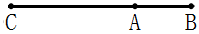
（1）总路程；
（2）总位移大小；
（3）全程的平均速度。

16.（12分）一火车以2 m/s的初速度，0.5 m/s²的加速度做匀加速直线运动，求：
（1）火车在第3 s末的速度是多少？
（2）在前4 s的位移是多少？

17.（12分）在平直路面上以16m/s速度匀速行驶的汽车，刹车后做匀减速直线运动，加速度的大小为4m/s².求刹车后
（1）2s末汽车的速度；
（2）5s内汽车的位移；
- 汽车停止运动前最后1s内通过的位移.

宜昌市部分示范高中教学协作体2019年秋期中联考

高一物理答案
一、选择题 （每题4分,共48分）
题号 | 1 | 2 | 3 | 4 | 5 | 6 | 7 | 8 | 9 | 10 | 11 | 12
答案 | B | C | C | A | B | D | C | A | BD | AC | BD | ABD

二、实验题 （每空2分，共16分）
13.交流 限位孔 复写纸 0.1s BAEDCF
14. (1)略 （2）5cm 或5.0cm (3) 20N/m
三、计算题 （每题12分,共36分）
15.（12分）
1）全过程中的总位移：s=(20+60)m=80m ----------------------------------------------------------(4分）
2）位移大小x=(60-20)m=40m ----------------------------------------------------------------------- (4分）
3）平均速度 ------------------------------------------------------------------------ (2分）
方向： 向西 -----------------------------------------------------------------------------------------------(2分）

16.（12分）
1）由得---------------------------------------------------------------------------------------(4分）
----------------------------------------------------------------------------------------------- (2分）
2）由得--------------------------------------------------------------------------------（4分）
x=12m ------------------------------------------------------------------------------------------------- (2分）

17.（12分）
取运动方向为正方向，已知得
1）由得------------------------------------------------------------------------------------- (2分）
v=8m/s -------------------------------------------------------------------------------------------------（2分）
2）刹停过程：已知
由 得 t=4s ---------------------------------------------------------------------（2分）
方法一：汽车4s已刹车停止
由 --------------------------------------------------------------------------------------（2分）
得x=32m
方法二：由 得x=32m
其他方法正确也得分
3）逆向分析：
由 得x=2m ---------------------------------------------------------------------------（4分）

